**2021年吉林省长春市中考化学试卷**

**可能用到的相对原子质量： H-1 N-14 O-16 Mg-24 Cl-35.5**

**一、选择题（每小题只有一个选项正确，每小题1分，共10分）**

1. 人类每时每刻都离不开空气，其中能供给呼吸和支持燃烧的气体是

A. 氮气 B. 氧气 C. 稀有气体 D. 水蒸气

2. 生活中充满着变化，下列变化属于化学变化的是

A. 葡萄酿酒 B. 玻璃破碎 C. 酒精挥发 D. 蜡烛熔化

3. 物质是由微观粒子构成的，下列物质由离子直接构成的是

A. 氯化钠 B. 氢气 C. 金刚石 D. 二氧化碳

4. 下列实验操作正确的是

A. 倾倒液体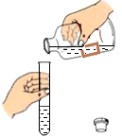 B. 读取液体的体积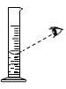

C. 点燃酒精灯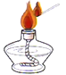 D. 加热液体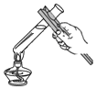

5. 把少量下列物质分别放入足量水中，充分搅拌，不能形成溶液的是

A. 豆油 B. 食盐 C. 白糖 D. 酒精

6. 下列关于物质的性质和用途说法错误的是

A. 金刚石的硬度很大，可以用来裁玻璃

B. 氮气化学性质不活泼，可用作保护气

C. 一氧化碳具有可燃性，可用来灭火

D. 石墨的导电性能好，可用作电池的电极

7. 人人都应践行“绿水青山就是金山银山”的理念，下列说法不符合该理念的是

A. 保护金属资源，提倡合理开发

B. 化石燃料取之不尽，提倡大量使用

C. 为了使天空更蓝，提倡植树造林

D. 倡导“低碳”生活，提倡纸张双面使用

8. 2021年6月17日，神州十二号载人飞船成功发射升空。其中一种火箭推进剂在火箭发射过程中，发生的微观示意图如下图，下列说法正确的是

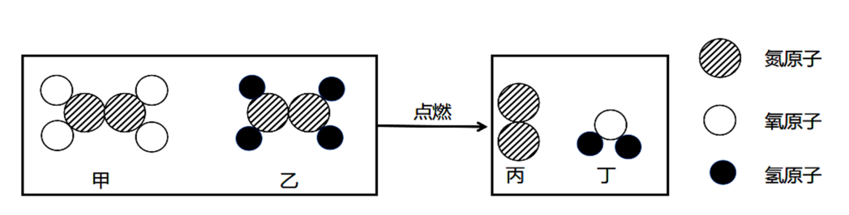

A. 甲和乙都是氧化物

B. 丙的化学式为N2

C. 反应后生成的丙与丁的质量比为3：4

D. 该反应属于置换反应

9. 某实验小组用质量分数为6%的氯化钠溶液（密度约为1.04g/cm3）和水（密度约为1g/cm3）配制50g质量分数为3%的氯化钠溶液，下列说法错误的是

A. 实验的主要步骤有计算、量取、混匀、装瓶贴标签

B. 计算需要6%的氯化钠溶液的质量是25g（约24.0mL），水的质量是25g

C. 实验中用到的玻璃仪器有量筒、试剂瓶、烧杯、玻璃棒、胶头滴管

D. 配置好的溶液装入试剂瓶时有液体溅出，溶质的质量分数变小

10. 区分是利用物质形式的不同对物质区分的一种方法，下列实验方案不合理的是

|  |  |  |
| --- | --- | --- |
|  | 目的 | 实验操作 |
| A | 区分软水与硬水 | 取等量硬水、软水，分别滴加等量的肥皂水，振荡 |
| B | 区分稀硫酸与氢氧化钠 | 分别用玻璃棒蘸取溶液，滴在pH试纸上 |
| C | 区分羊毛与涤纶 | 分别取样，灼烧 |
| D | 区分CO2和N2两种气体 | 分别向盛有气体的集气瓶中伸入燃着木条 |

A. A B. B C. C D. D

**二、非选择题（每空1分，共40分）**

11. 回答下列问题：

（1）氢元素的符号______；

（2）氧气的化学式______。

12. 根据如图，回答下列问题：

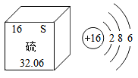

（1）硫原子的质子数为______；

（2）硫原子属于______（选填“金属”“非金属”或“稀有气体”）元素；

（3）硫原子在化学反应中容易______（选填“得到”或“失去”）电子。

13. 水是一切生命体存在所必须的物质，我们必须爱护水资源，回答下列问题：

（1）生活中通过______的方法降低水的硬度；

（2）自来水厂常利用活性炭的______性，除去水中的异味；

（3）电解水实验，证明水是由______两种元素组成；

（4）爱护水资源，人人有责，请写出你在生活中节约用水的一种做法______。

14. 下图是某牛奶营养成分表，根据此表回答下列问题：

|  |
| --- |
| 项目　　　　　　每100mL　　　营养素参考值 |
| 蛋白质　　　　　3.8g　　　　　　6%  脂肪　　　　　　3.6g　　　　　　6%  碳水化合物　　　6.4g　　　　　　2%  钠　　　　　　　62mg　　　　　 3%  钙　　　　　　　120mg　　　　　15% |

（1）该牛奶属于______（选填“纯净物”或“混合物”）；

（2）该牛奶中能为人体提供能量的有碳水化合物，脂肪和______；

（3）该牛奶能为人体补充钙元素，可以预防幼儿及青少年患______和发育不良。

A．佝偻病 B．甲状腺肿大

15. 化学是一门以实验为基础的科学，对比法是一种常见的实验方法，回答下列问题：

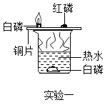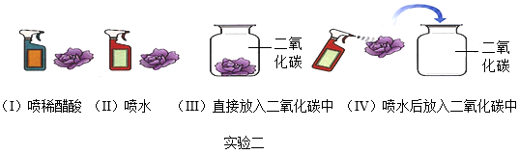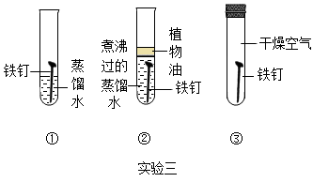

（1）实验一说明可燃物燃烧需要温度达到着火点的现象是______；

（2）实验二喷水后的石蕊纸花放入二氧化碳中，纸花由紫色变为______色；

（3）实验三说明铁生锈是铁与氧气、______共同作用结果。

16. 铜是人类认识并应用最早的金属之一，我国有着使用铜器的悠久历史。

（1）5G基站供电系统多用铜作导线，是因为铜具有良好的______性和延展性；

（2）宋代《梦溪笔谈》记载“熬胆矾铁釜久之亦化为铜”，叙述的是硫酸铜溶液和铁反应生成铜，说明铁的金属活动性比铜______；

（3）木炭与氧化铜反应化学方程式为2CuO+C2Cu+CO2↑，该反应中CuO发生了______（选填“氧化”或“还原”）反应。

17. 根据NaCl和KNO3的溶解度数据表，回答下列问题：

|  |  |  |  |  |  |  |  |  |  |
| --- | --- | --- | --- | --- | --- | --- | --- | --- | --- |
| 温度/℃ | | 0 | 10 | 20 | 30 | 40 | 50 | 60 | 70 |
| 溶解度/g | NaCl | 35.5 | 358 | 36.0 | 36.3 | 36.6 | 37.0 | 37.3 | 37.8 |
| KNO3 | 13.3 | 20.9 | 31.6 | 45.8 | 63.9 | 85.5 | 110 | 138 |

（1）10℃时，NaCl的溶解度是______g；

（2）30℃时，溶解度较大的是______（选填“NaCl”或“KNO3”）；

（3）下列分析正确的是______。

A．10℃时，能够配置出溶质的质量分数为20.9%的KNO3溶液

B．20℃时，20gNaCl固体加入100g水，充分溶解后得到NaCl的不饱和溶液

C．20℃到30℃之间，能配置出溶质质量分数相等的NaCl饱和溶液和KNO3饱和溶液

D．将KNO3溶液经过某种操作后，析出KNO3晶体，过滤后所得溶液溶质的质量分数原溶液相比，可能变大、变小或不变

18. 下图是实验室制取气体常用装置，回答下列问题：

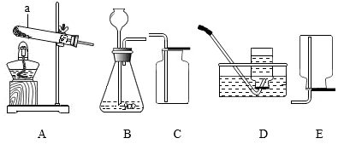

（1）仪器a的名称是______；

（2）实验室用过氧化氢溶液和二氧化锰混合制取氧气，并用向上排空气法收集。

①写出此反应的化学方程式______；

②可以选择的气体制取装置是______（选填“A”或“B”）和C；

（3）选择气体制取装置时，需要考虑反应物状态、______和气体的性质。

19. 含有镁的合金广泛应用于航空航天领域，回答下列问题：

（1）取少量光亮的镁条于试管中，向其中加入稀盐酸，观察到______的现象可推断二者发生了化学反应；

（2）若验证镁与稀盐酸反应后的溶液中有盐酸剩余，下列实验设计可行的是______；

A．取生锈的铁钉于试管中，加入反应后的溶液

B．取少量反应后的溶液于试管中， 滴加AgNO3溶液

C．取少量反应后的溶液于试管中，滴加稀氢氧化钠溶液

（3）向镁条中加入过量稀盐酸，完全反应后，再加入过量氢氧化钠溶液，生成5.8g氢氧化镁沉淀。

①写出加入氢氧化钠溶液时，生成氢氧化镁沉淀的化学方程式______；

②计算镁条与稀盐酸完全反应后生成MgCl2的质量为______g。

20. 我国著名的化学家侯德榜发明了制纯碱的方法被称为侯氏制碱法，其部分流程如下：

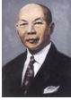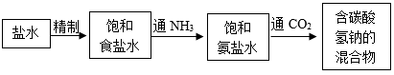

（1）NH3中氮元素的化合价为______价；

（2）通入CO2发生反应的化学方程式为NH3+CO2+NaCl+X=NaHCO3↓+NH4Cl，其中X的化学式为______；

（3）在制纯碱过程中得到的NH4Cl常用来作化肥，该化肥属于______；

A．氮肥 B．磷肥 C．钾肥 D．复合肥

（4）将碳酸氢钠固体加热分解，生成纯碱、二氧化碳和水，写出该反应方程式______。

21. 某化学兴趣小组绘制碱的化学性质，设计实验如下：

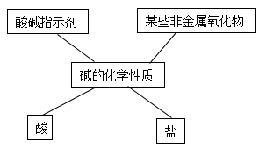

同学们选取四种碱来验证碱的化学性质，设计实验如下：

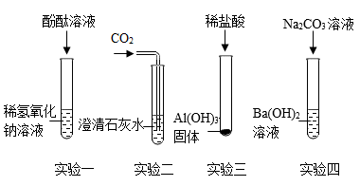

（1）实验一能够观察到的明显现象是 溶液由无色变为______色；

（2）实验二澄清石灰水变浑浊，验证了上述知识网络图中碱能够与______反应；

（3）实验三发生反应的化学方程式为______；

（4）实验四产生白色沉淀，对反应后的物质进行过滤，并对滤液中溶质的成分产生了兴趣，经分析，滤液中一定有氢氧化钠，滤液一定显______（选填“酸性”、“中性”或“碱性”）；

【提出问题】滤液中溶质除了氢氧化钠还有什么呢？同学们对滤液中溶质的成分进行了猜想和实验探究。

【猜想与假设】猜想一：溶质只有NaOH；

猜想二：溶质为NaOH和______；

猜想三：溶质为NaOH和Ba（OH）2

|  |  |  |
| --- | --- | --- |
| 实验操作 | 实验现象 | 实验结论 |
| a．取少量滤液于试管中，加入过量稀盐酸 | 无明显现象 | 由a，b两个实验的现象，得出猜想一正确 |
| b．另取少量滤液于试管中，加入过量碳酸钠溶液 | ______ |

【实验探究】

【反思与评价】

Ⅰ、同学们经过讨论认为，如果只向滤液中加入过量的一种试剂，也能得出猜想一正确的结论，该试剂为______；

Ⅱ、实验后的废液直接倒入下水道，会造成环境污染，需将废液处理后再排放。